# **5. Escolha de uma carteira**

Segundo Markowitz (1952), pode-se dividir em dois estágios o processo de escolha de uma carteira de ações: o primeiro estágio se inicia com a análise da performance dos ativos e se finda com perspectivas sobre como se comportarão no futuro; o segundo estágio se inicia com considerações relevantes sobre o futuro e tem o seu término com a escolha das carteiras de ações.

A seleção de carteiras visa identificar a melhor forma de se investir o patrimônio, esse processo visa compensar o risco e o retorno esperado a fim de construir a melhor carteira de ativos e passivos. Não existe uma só carteira com uma combinação de risco e retorno que é a mais recomendada de se investir e que todos os investidores se agradam, isso porque o risco que uma pessoa está disposta a assumir varia com diversos fatores como idade, renda, estado civil, perspectivas futuras.

Esses fatores podem tornar a pessoa mais avessa ao risco ou não e a seleção de carteiras obedece a preferência do investidor, e dentro de um número N de combinações possíveis, é selecionado aquele que maximiza a utilidade do agente pela relação risco retorno (Assaf, 2001).

O princípio da dominância diz que um agente racional optará pelo investimento que lhe fornece o maior retorno esperado dado um nível de risco, ou o menor risco dado um nível de retorno. Um investidor que se depara com dois investimentos A e B sendo que ambos oferecem 40% de retorno, mas A possui um risco maior que B, se esse investidor for racional, certamente irá optar pelo investimento B.

Gráfico comparando A e B

# **6. Fronteira eficiente**

Ao se utilizar o princípio da dominância em todas as combinações possíveis de carteira, chega-se a “Carteira de Mínima Variância”. É encontrado o portfólio ótimo, através de um ponto de mínimo, que possui o menor desvio padrão dentre as combinações possíveis. Os pontos com todas as combinações de ativos com o menor desvio padrão formam a fronteira eficiente de Markowitz.

A seleção de ativos que irá compor uma carteira de investimentos é muito importante, ainda mais para investidores que optam por carteiras com risco maior. A escolha dos ativos que irão formar a carteira pode retornar altos níveis de lucro para o investidor, ou fazer com que ele perca dinheiro.

No gráfico abaixo, pode-se observar a fronteira eficiente de Markowitz e 5 ações separadamente, Nela podemos observar que: a Ação IT9A4 possui um retorno maior e um risco menor menor que a ABEV3, pelo princípio da dominância, têm-se que a ação IT9A4 é superior a ABEV3, logo um investidor racional ao se deparar com essas duas opções, escolheria a IT9A4; e que as ações sozinhas não são a melhor opção para o investidor, investir somente na PETR4 fará com que ele tenha um retorno menor do que se optasse por diversificar sua carteira e escolher um carteira que estivesse em cima da linha vermelha, que é a fronteira eficiente.

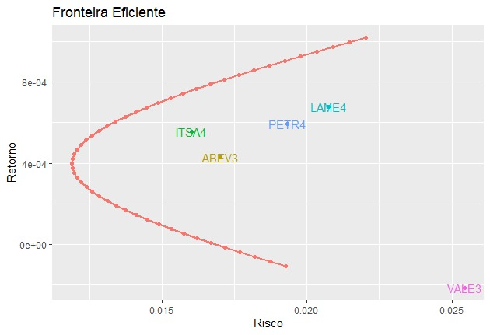

A teoria de carteiras que Markowitz introduziu busca levar o investidor ao seu maior nível de bem estar (utilidade), através da diversificação de carteiras. Como abordado anteriormente, para se chegar no retorno esperado de uma carteira de ativos E(R) é feita uma média ponderada dos retornos esperados dos ativos que compõem a carteira e o somatório das participações de cada ativo é a unidade. O modelo de Markowitz é utilizado para se encontrar a participação de cada ativo que irá maximizar o retorno e minimizar o risco.